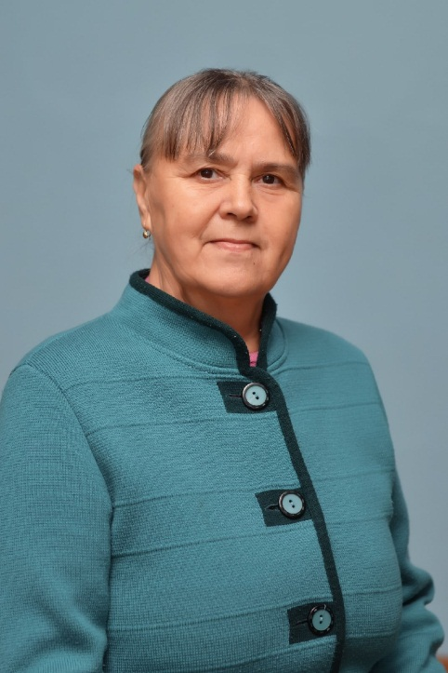**Рыкова Татьяна Петровна** родилась 17 декабря 1958 года. Окончила МГУ им. Н.П. Огарева по специальности «Учитель географии» (1984 г.)

Работает в МБОУ «Ковылкинская СОШ №3» в должности учителя географии с 1984 года по настоящее время.

Рыкова Татьяна Петровна – учитель, которого отличает хорошая теоретическая подготовка, знания своего предмета и смежных дисциплин, высокая методическая эрудиция, преданность учительскому труду, который постоянно наполнен творческим поиском и самообразованием.

Учитель свободно ориентируется в современных психолого-педагогических концепциях, использует новинки педагогической литературы как основу своей педагогической деятельности, что позволяет успешно решать задачи обучения и воспитания.

Рыкова Т.П. - обладатель гранта Главы администрации Ковылкинского муниципального района (2008 г.). За многолетний добросовестный труд награждена нагрудным знаком «Почетный работник общего образования Российской Федерации» (2007 г.), Почетной Грамотой Министерства Образования Республики Мордовия, Почетной Грамотой Главы Ковылкинского муниципального района.